2023213Z6L1

例1　(多选)(2023·青岛市高二期中)图甲为一列简谐横波在*t*＝0时的波形图，图乙为介质中平衡位置在*x*＝2.5 m处的质点的振动图像，下列说法正确的是(　　)

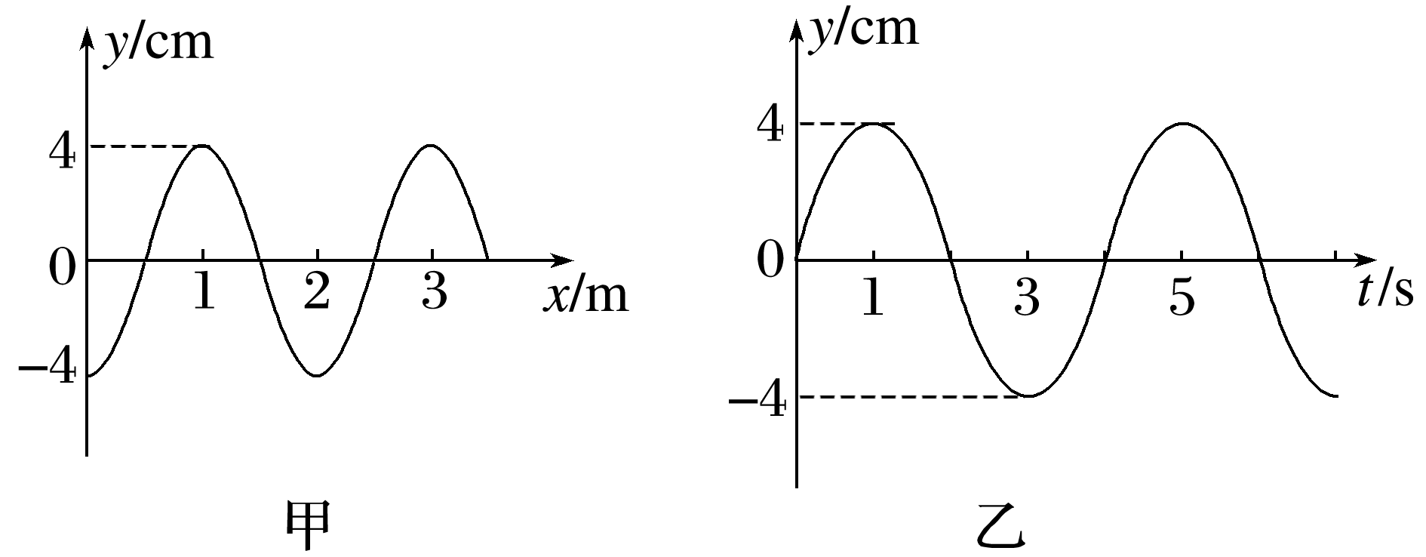

A．该波的波速为0.5 m/s

B．该波的传播方向为*x*轴正方向

C．当*t*＝5 s时，平衡位置在*x*＝2 m处的质点恰好经平衡位置向*y*轴正方向运动

D．从*t*＝2 s到*t*＝4 s的时间内，平衡位置在*x*＝0.7 m处的质点通过的路程为8 cm